«Играя, развиваем межполушарное взаимодействие у ребёнка»

Межполушарное взаимодействие – это особый механизм объединения левого и правого полушария головного мозга в единую, целостно работающую систему, формируется под влиянием как генетических, так и средовых факторов. Межполушарное взаимодействие необходимо для координации работы мозга и передачи информации из одного полушария в другое.
Тест Павлова, может определить, какое полушарие доминирует. Для этого можно воспользоваться одной из методик определения функциональной асимметрии полушарий: разложить на карточке слова по 3 на 3 группы так, чтобы в каждой группе было что - то общее.
Оценка результатов:
Если разложили карточки по 1 варианту, а именно:
1-я группа карточек – «карась», «орел», «овца».
2-я группа карточек – «бегать», «плавать», «летать».
3-я группа карточек – «шерсть», «перья», «чешуя».
Значит, преобладает логическое мышление и мыслительный тип, доминирует левое полушарие. В левом полушарии находится центр речи, поэтому «левополушарные» люди любят поговорить, левое полушарие способно понимать только буквальный смысл слов, оно не воспринимает музыку, «левополушарные» люди могут не узнать вас на улице. Эти люди любят углубляться в детали, они скрупулезны, сначала выделяют детали, а по деталям формируют представление о предмете в целом. Левое полушарие запоминает логические связи, графики и системы.
Если разложили карточки по 2 варианту, а именно:
1-я группа карточек – «карась», «плавать», «чешуя».
2-я группа карточек – «орел», «летать», «перья».
3-я группа карточек – «овца», «бегать», «шерсть».
Следовательно, это образное мышление и художественный тип, доминирует правое полушарие. Правое полушарие отвечает за интонацию, эти люди говорят мало, но уделяют особое внимание интонации, чувствительны к юмору и понимают метафоры. Правое полушарие дает возможность мечтать и фантазировать. С помощью правого полушария можем сочинять различные истории.
«Правополушарные» люди сначала «схватывают» образ целиком, а потом выделяют детали.
Какие результаты не получили бы, никогда не поздно начать тренировать свой мозг, чтобы оба полушария головного мозга стали равноценно развиты. Для этого существует ряд кинезиологических упражнений, которые развивают межполушарное взаимодействие, улучшают мыслительную деятельность, развивают мелкую моторику, память, внимание, речь, мышление.
Кинезиология – наука о развитии умственных способностей и физического здоровья через определенные двигательные упражнения. Эти упражнения позволяют создать новые нейронные сети и улучшить межполушарное взаимодействие, которое является основой интеллекта.
Чем лучше будут развиты межполушарные связи, тем выше будет интеллектуальное развитие, память, внимание, речь, воображение, мышление и восприятие.
Использование игр на развитие межполушарного взаимодействия позволяет «включить» мозговую активность ребенка и способствуют повышению эффективности и оптимизации развивающих и коррекционных занятий.
В комплексе с лечебными мероприятиями данная практика показывает хорошие результаты у детей с ограниченными возможностями здоровья, детей с педагогической запущенностью. Дети с особыми образовательными потребностями часто имеют трудности поведения и концентрации внимания. Целенаправленное развитие межполушарного взаимодействия способствует коррекции, в том числе и поведенческих расстройств.
Вот несколько простых, но действенных упражнений:
Упражнение «Колечки»
Поочередно и как можно быстрее необходимо перебирать пальцы рук, соединяя в кольцо с большим пальцем последовательно указательный, средний и т. д. Упражнение выполняется в прямом (от указательного пальца к мизинцу) и в обратном (от мизинца к указательному пальцу) порядке. Вначале упражнение выполняется каждой рукой отдельно, затем вместе.
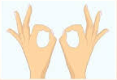
Упражнение «Цепочка»
Пальцы, сложенные в колечки, «плетут» цепочку.
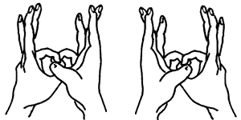
Упражнение «Зайка-колечко-цепочка»
Зайка – указательный и средний пальцы подняты вверх, остальные согнуты. Колечко – указательный и большой пальцы соединены в кольцо. Цепочка – колечки правой и левой руки соединить в цепочку. Три положения последовательно сменяют друг друга. Повторить 3-5 раз.
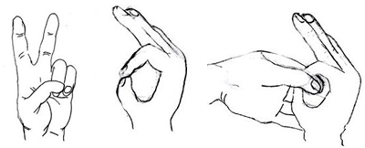
Упражнение «Зайчик-коза-вилка»
«Зайчик» - указательный и средний пальцы подняты вверх, остальные согнуты. «Коза» - средний и безымянный пальцы согнуты, указательный и мизинец подняты вверх. «Вилка» – указательный, средний и безымянный пальцы подняты вверх, мизинец и большой палец согнуты. Три положения последовательно сменяют друг друга. Повторите 6-8 раз.
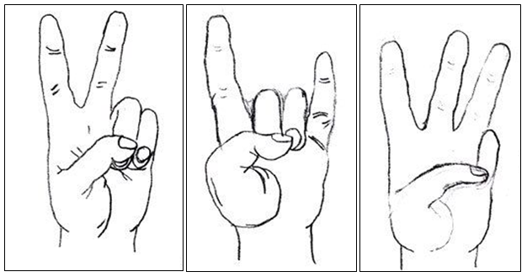
Упражнение «Кулак – ладонь»
Обе руки лежат на столе или на коленях ладонями вниз, одна сжата в кулак. Одновременно кулак разжать, а другую ладонь сжать в кулак, поменять руки. Движения по мере усвоения можно ускорять, но следить за тем, чтобы сжатия - разжатия производились попеременно, не соскальзывая на одновременные.
Упражнение «Кулак – ребро – ладонь»
Три положения руки на плоскости стола, последовательно сменяют друг друга. Ладонь на плоскости, сжатая в кулак ладонь, ладонь ребром на плоскости стола, распрямленная ладонь на плоскости стола: выполняется сначала правой рукой, потом – левой, затем – двумя руками вместе. Количество повторений – по 8-10 раз. При усвоении программы или при затруднениях в выполнении помогайте себе командами (кулак – ребро – ладонь, произнося их вслух или про себя.
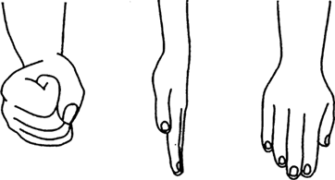
Упражнение «Лезгинка»
Левую руку сложите в кулак, большой палец отставьте в сторону, кулак разверните пальцами к себе. Правой рукой прямой ладонью в горизонтальном положении прикоснитесь к мизинцу левой. После этого одновременно смените положение правой и левой рук. Повторить 6-8 раз. Добивайтесь высокой скорости смены положений.
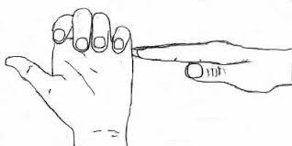
Упражнение «Перекрестные шаги»
Ладонь правой руки при ходьбе касается левого колена, ладонь левой руки – правого. Локоть правой руки при ходьбе касается левого колена, локоть левой руки – правого. Завожу правую ногу при ходьбе влево, а правая и левая рука поворачиваются вправо, левую ногу при движении заводим вправо, а обе руки поворачиваются налево – и другие модификации перекрестного шага.
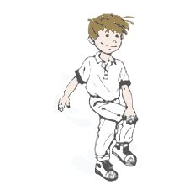
Упражнение «Ухо-нос»
Левой рукой взяться за кончик носа, а правой – за противоположное ухо. Одновременно с вращением глаз вправо, влево, вверх, вниз. Время выполнения 1- 2 минуты. Дыхание произвольное.

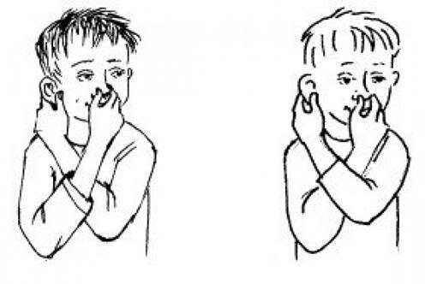
Упражнение «Живот - макушка»
Выполните следующие движения:
Поглаживание живота правой рукой по часовой стрелке.
Постукивание левой ладошкой по макушке.
Объедините оба движения.
После того как вы привыкли к этим движениям, можете поменять руки. Такие упражнения хорошо развивают координацию.
Упражнение «Самолёт»
Упражнение заключается в том, что левая рука чертит в воздухе треугольник, а правая рисует круг. Это упражнение можно видоизменять: менять руки или рисунки.
Упражнение можно выполнять не только в воздухе, но и рисуя мелом на доске или фломастерами на листке бумаги. Попробуйте также поделать его с открытыми и закрытыми глазами.
Как показывает практика, на отработку каждого упражнения нужно не более двух-трёх дней. Это сначала кажется, что это невозможно, но потом движения координируются, таким образом и развиваются межполушарные связи.
Данные игры упражнения можно использовать в качестве разминки, пальчиковой гимнастики или динамической паузы.
Еще один способ развития межполушарного взаимодействия – это зеркальное рисование одновременно двумя руками.
Положите на стол чистый лист бумаги. Возьмите в обе руки по карандашу. Начните рисовать одновременно обеими руками симметричные рисунки, буквы. При выполнении этого упражнения почувствуете, как расслабляются глаза и руки. Когда деятельность обоих полушарий синхронизируется, заметно увеличится эффективность работы всего мозга.
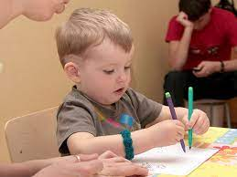
Для развития межполушарного взаимодействия также можно использовать карточки, разделенные на две части, на которых необходимо одновременно левой и правой рукой найти нужный рисунок.
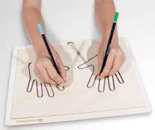
Систематическое использование упражнений на развитие межполушарного взаимодействия не только оказывает стимулирующее влияние на развитие мыслительной деятельности, но и является мощным средством повышения работоспособности головного мозга, создает предпосылки для развития многих психических процессов.
И в завершении нашей работы улыбнёмся и подарим друг другу хорошее настроение. Давайте одновременно хлопнем в ладоши и скажем спасибо! Благодарю вас за работу.

